12-01-2023

**Информация о рассмотрении обращений граждан за 2022 год**

За 2022 год в Администрацию Новгородского муниципального района поступило 1058 обращений граждан (в 2021 – 1488, 2020 – 1123).

264 обращения граждан поступило (25 процентов от всех письменных обращений) на рассмотрение в Администрацию Новгородского муниципального района из Правительства области.

Фактов коррупционной направленности в обращениях не выявлено.

В целях информирования населения о деятельности Администрации муниципального района в социальной сети «ВКонтакте» в сети Интернет зарегистрировано официальное сообщество Администрации (<https://vk.com/novgorodskirayon>).

Администрацией Новгородского муниципального района проводится системная работа по совершенствованию работы с обращениями, принимаются меры по повышению информационной открытости деятельности органов власти, обеспечению оперативной обратной связи с населением. Граждане активно используют возможность направлять обращения посредством электронной почты, а также через Интернет-приемную Главы муниципального района, где каждый желающий может обратиться с заявлением, обращением или жалобой. За 2022 год через Интернет-приемную поступило 256 обращений. Все обращения рассмотрены в срок с последующими письменными ответами в адрес заявителей.

В 2022 году актуальными были следующие вопросы: газификация, водоснабжение и электрификация поселений – 20% (от общего количества обращений), земельные вопросы – 18%; состояние дорог, дорожное                   хозяйство – 14%; улучшение жилищных условий и жилищно-коммунальное хозяйство – 9%; уличное освещение – 6%; свалка мусора, уборка снега, мусора – 6%; сельское хозяйство – 4%; обеспечение жильем и пользование жилищным фондом – 3%; архитектура, строительство, благоустройство – 3%; транспортное обслуживание – 3%; места отдыха, детские площадки – 3%, воинские захоронения, увековечивание памяти – 2%.

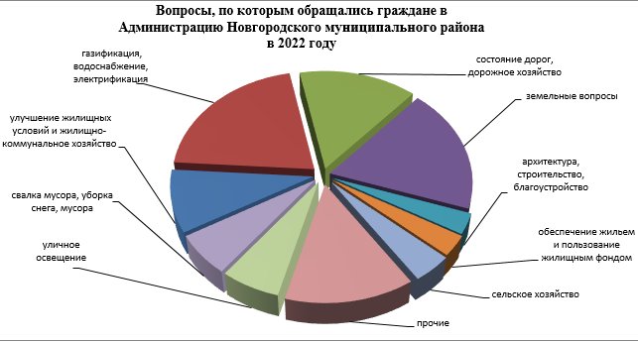

Повторные (46) и коллективные (84) обращения граждан составили 4 и 8 процентов от общего количества обращений граждан.

Наибольшее количество обращений в Администрацию Новгородского муниципального района поступило от жителей Савинского сельского поселения – 174 (в 2021 году аналогичного периода – 146), Ермолинского сельского поселения – 155 (в 2021 году – 143), Великого Новгорода - 148 (в 2021 году - 102), Трубичинского сельского поселения – 98 (в 2021 году – 81), Панковского городского поселения – 57 (в 2021 году – 38), Борковского сельского поселения – 47 (в 2021 году – 31), Тёсово-Нетыльского сельского поселения – 42 (в 2021 году – 57), Ракомского сельского поселения – 32 (в 2021 году – 35), Пролетарского городского поселения – 30 (в 2021 году – 26), Бронницкого сельского поселения – 24 (в 2021 году – 27), Лесновского сельского поселения – 6 (в 2021 году – 2).

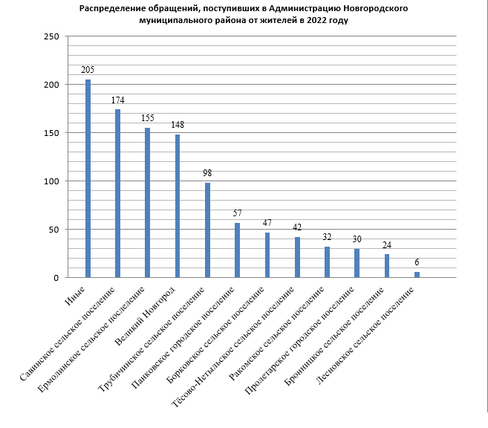

В результате своевременного контроля, нарушений сроков рассмотрения обращений граждан в Администрации не имеется. Из 1058 обращений в 245 случаях вопросы решены положительно, 253 обращений граждан переадресовано по компетенции, 45 обращений находятся на рассмотрении и 28 обращений находятся на дополнительном контроле, а по остальным в адрес заявителей направлены ответы разъяснительного характера.

В целях успешного решения наиболее проблемных вопросов, поставленных в обращениях граждан, Главой муниципального района по ряду вопросов осуществляется личный контроль за их выполнением.

В Администрацию поступают обращения с Веб-сервиса Платформа обратной связи (ПОС). Он позволяет гражданам через форму на портале Госуслуг, мобильное приложение «Госуслуги. Решаем вместе», а также через виджет на сайтах органов власти субъектов РФ направлять обращения в государственные органы и органы местного самоуправления по широкому спектру вопросов. За период 2022 года в Администрацию Новгородского муниципального района поступило 90 обращений. Все поступившие обращения рассмотрены в срок.

За 2022 год на информационный портал «Вечевой колокол» поступило  29 обращений (в 2021 году - 32, в 2020 году - 47). С 01 ноября 2022 года информационный портал прекратил свою деятельность.

По данным ГОКУ «Общественно-аналитический центр» доля удовлетворенности граждан ответами Администрации Новгородского муниципального района за 2022 год составляет 98% (в 2021 – 99%), а за весь период работы портала 96% (норма не ниже 75%).